Gradle+tomcat使用指南

安装gradle
- 到http://gradle.org/gradle-download/下载Binary only distribution，解压到本地，并设置解压目录到环境变量的GRADLE_HOME中
- mac os x安装homebrew(http://brew.sh/)后可以brew install gradle
- eclipse打开marketplace，安装如图所示的插件

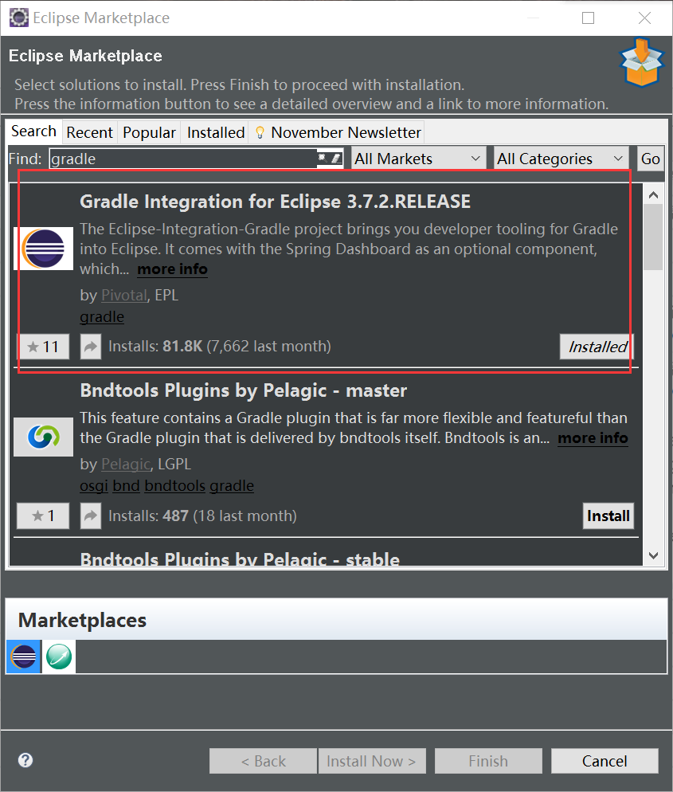

导入gradle项目
PS.以下为eclipse。idea可以尝试在命令行敲入“gradle idea”，然后直接导入项目
File → Import → Gradle→ Gradle Project
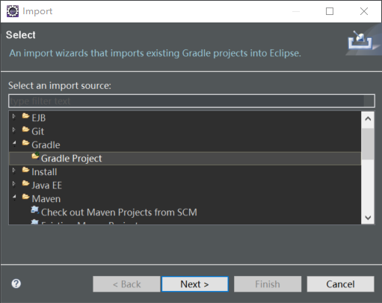
选择项目所在目录后点击Build Model
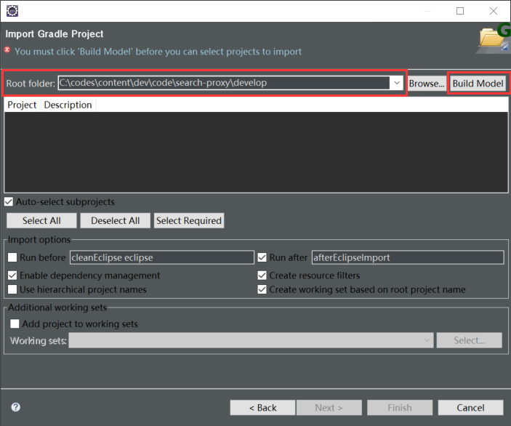
然后点击Finish完成导入

刷新dependencies
右键→Gradle->refresh all

打包编译操作
右键→run->gradle build
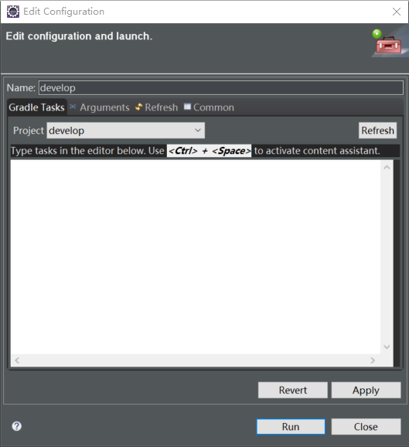
下面大窗口填写执行操作
常用的有build、publish、clean等
另外需要指定配置文件版本的话（默认是develop），在上图argument标签下
添加/修改依赖
到项目（模块）的build.gradle中编辑如下
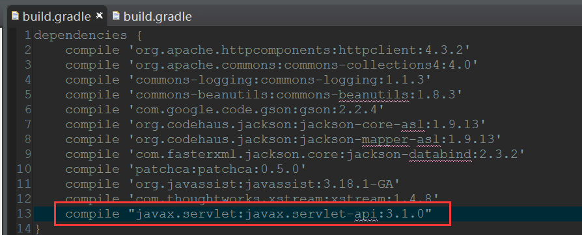 格式为 compile “${groupId}:${artifactId}:${version}” （单双引号这里都ok）
此外还有testCompile和runtime对应maven中的测试包和provided选项，查找jar包推荐下图这个地址，直接有各个框架对应的依赖代码拷贝粘贴即可
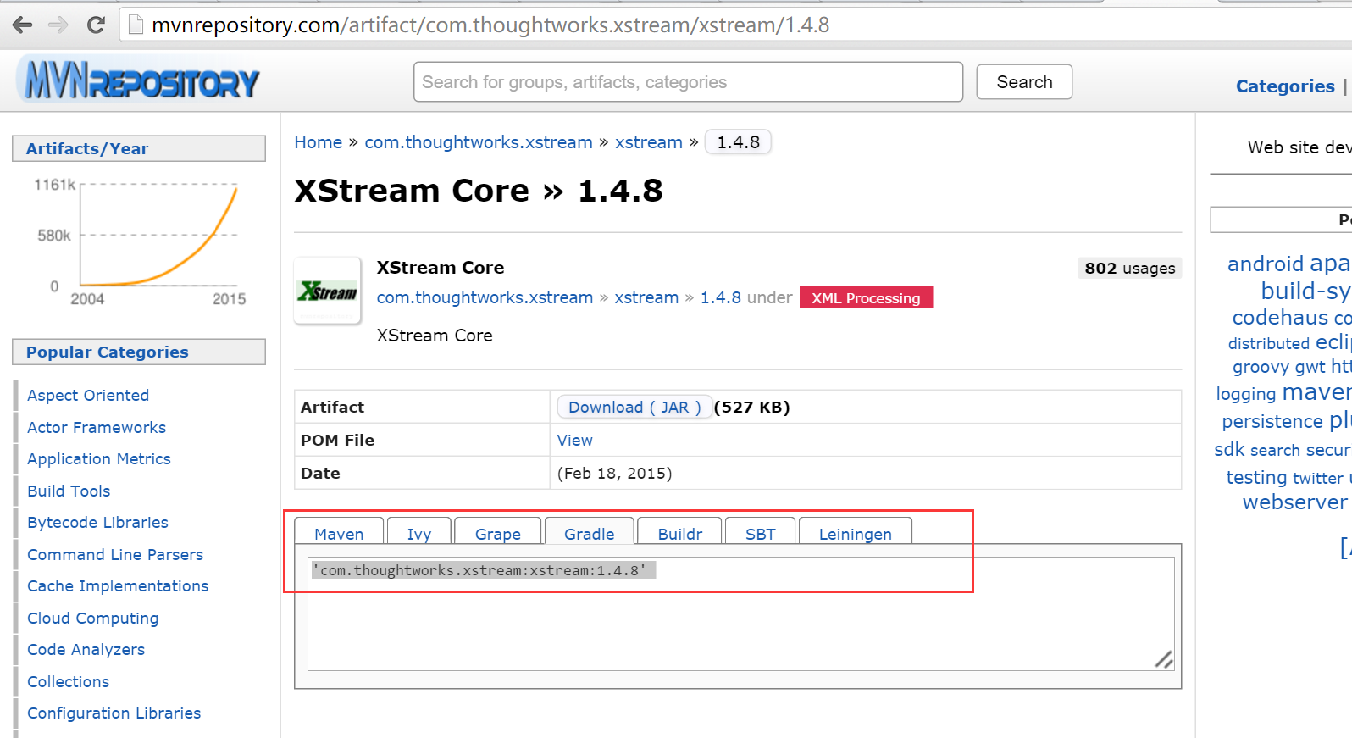本地运行
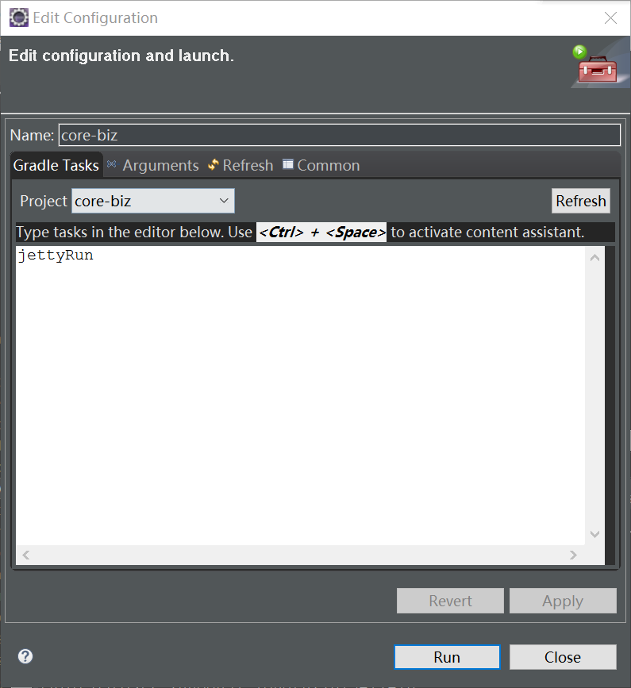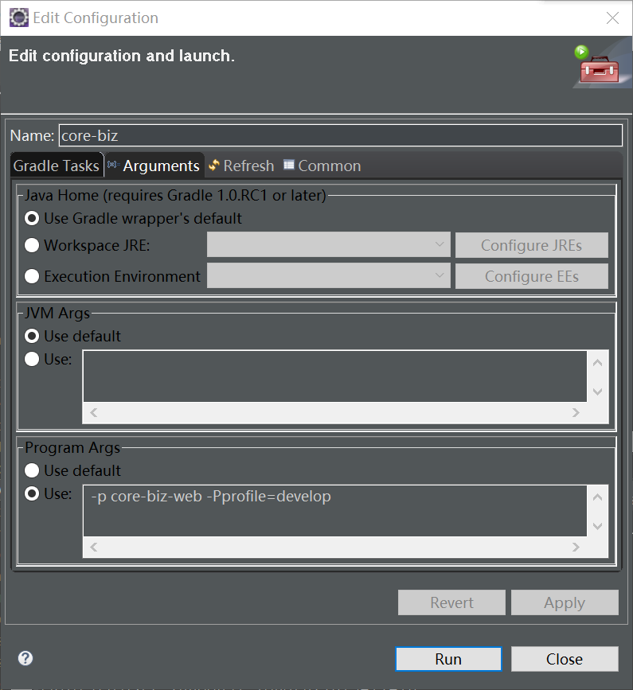
或命令行gradle jettyRunWar -p core-biz-web

本地tomcat启动，DEBUG

- 下载tomcat
地址：https://tomcat.apache.org/
版本自己决定，我选择的是tomcat8，注意根据使用的操作系统选择
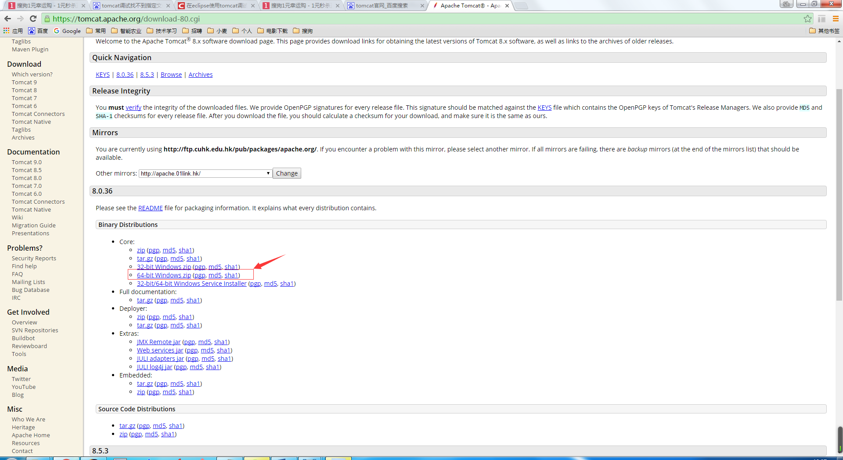
下载到本地，解压即可

- eclipse加入tomcat
windows->preferences->Server->runtime Environments
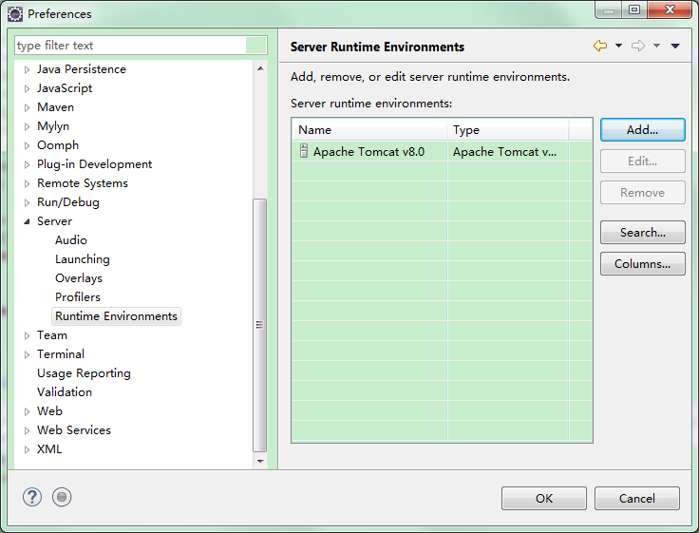
单击add，选择apache下对应版本的服务器

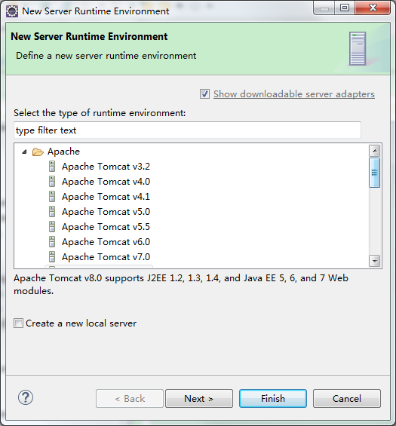
单击next
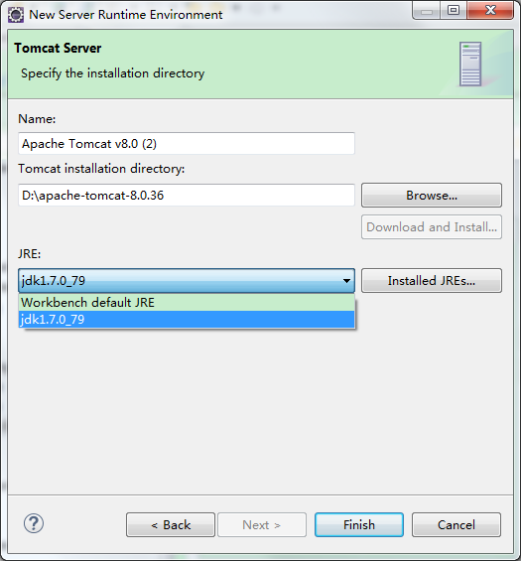
选择tomcat的解压目录，和本地jre
之后展示出server视图
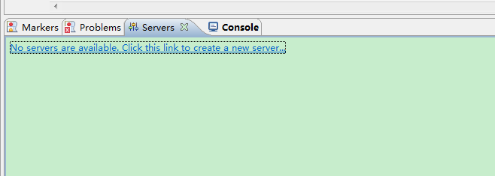
单击蓝色字体
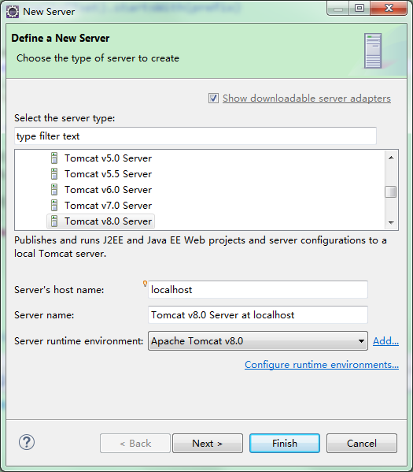
选中之前配置的服务器环境，单击finish，sever视图下就会出现
配置好的tomcat服务器。
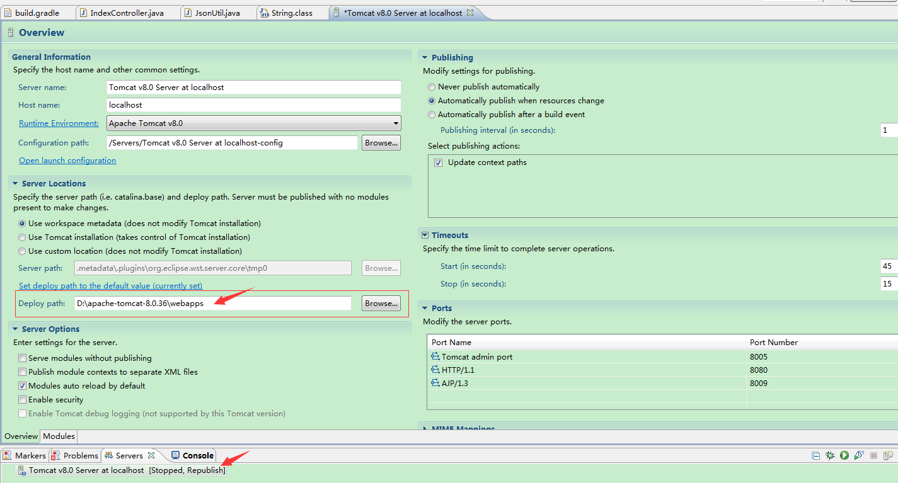
双击该服务器，打开该服务器的信息，一定要确保在部署项目之前修改Deploy Path为本地tomcat的项目路径（一般是webapps），至此，tomcat服务器的配置完成。

- 导入gradle管理的web应用
以oneDollar为例，导入后如下图
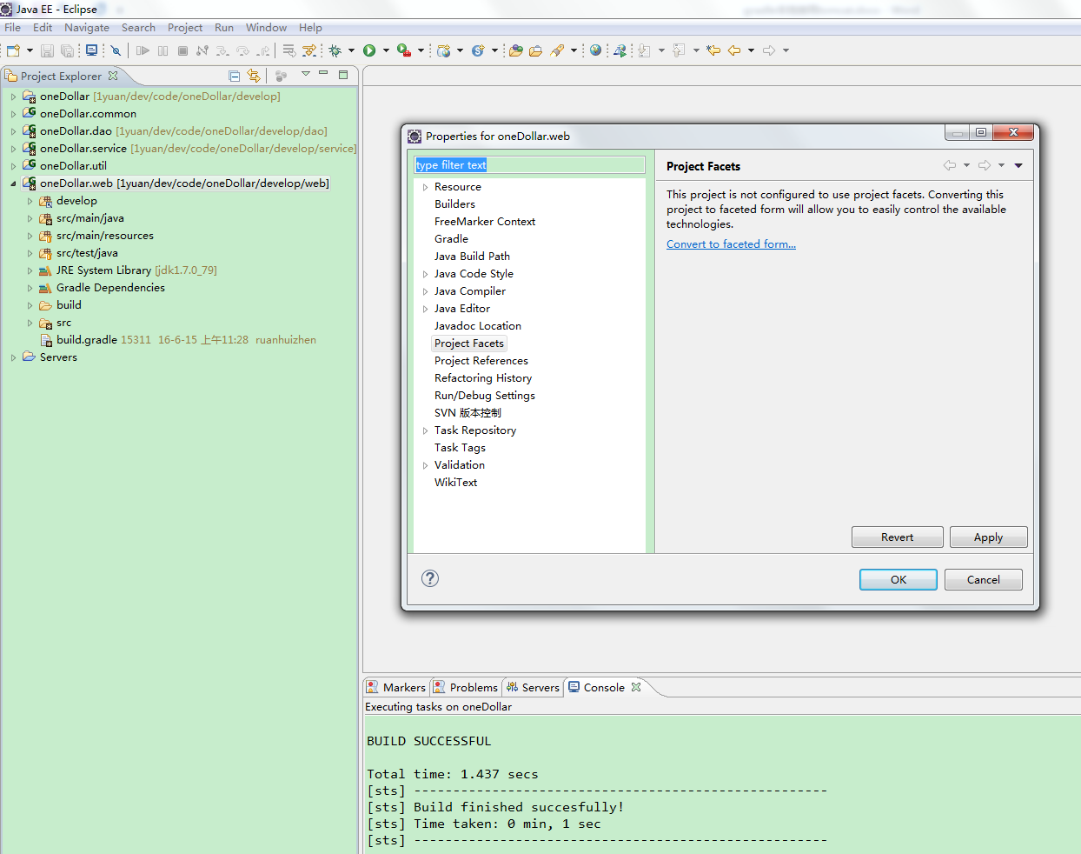
右键oneDollar.web->properties-Project facets,之后单击convert to facets form，选中Dynamic web Module,单击OK。

在此右键oneDollar.web->properties->Deployment Assembly
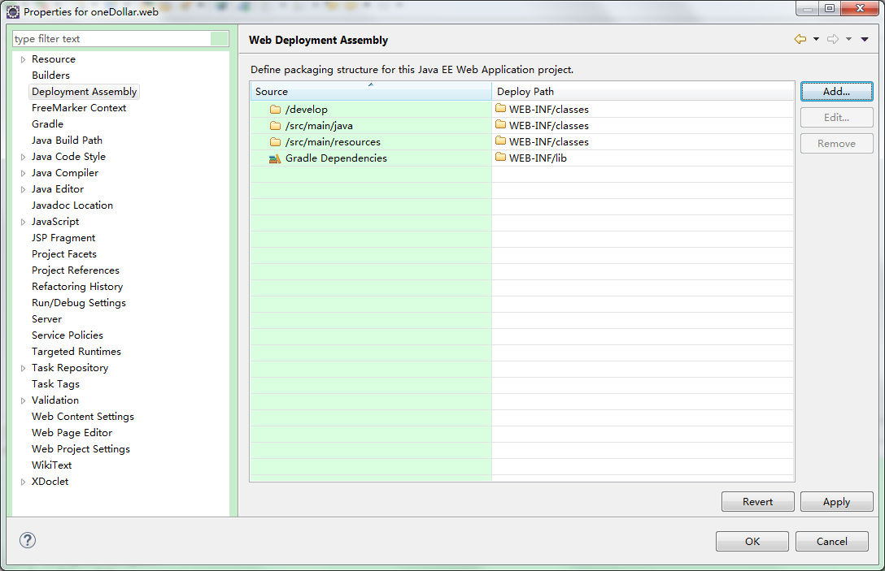
删除WebContent和测试部署信息，添加依赖包，单击OK。

- web项目在tomcat中运行
右键项目->run as->run on server,选中已配置的tomcat服务器
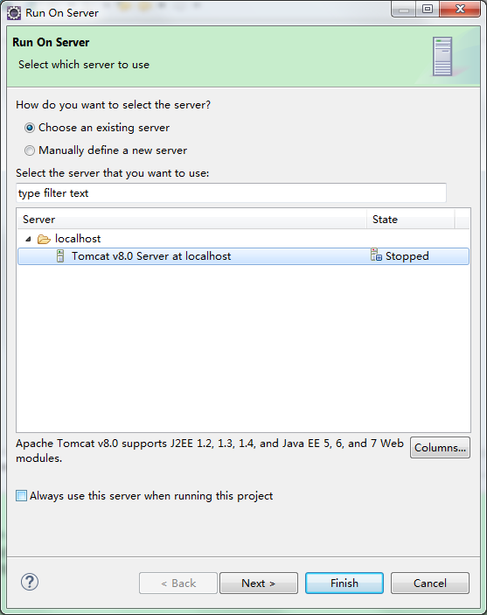
Next->，选中要部署的项目
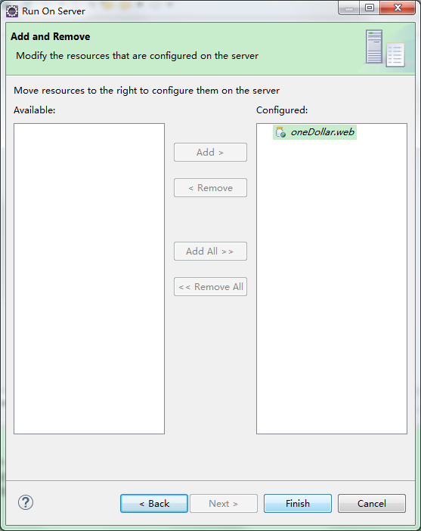
单击finish，项目在tomcat中启动。
至此，单一模块的web项目已经可以正常启动，调试。

- 多模块项目调试
在web模块的build.gradle中加入如下代码：
task explodedWar(type: Copy) {
def tomcatDeployPath = ""
if (project.hasProperty("deployPath")) {
tomcatDeployPath = project.get("deployPath")
}
print tomcatDeployPath
into tomcatDeployPath
with war
}

右击web项目->run as->External tools configations

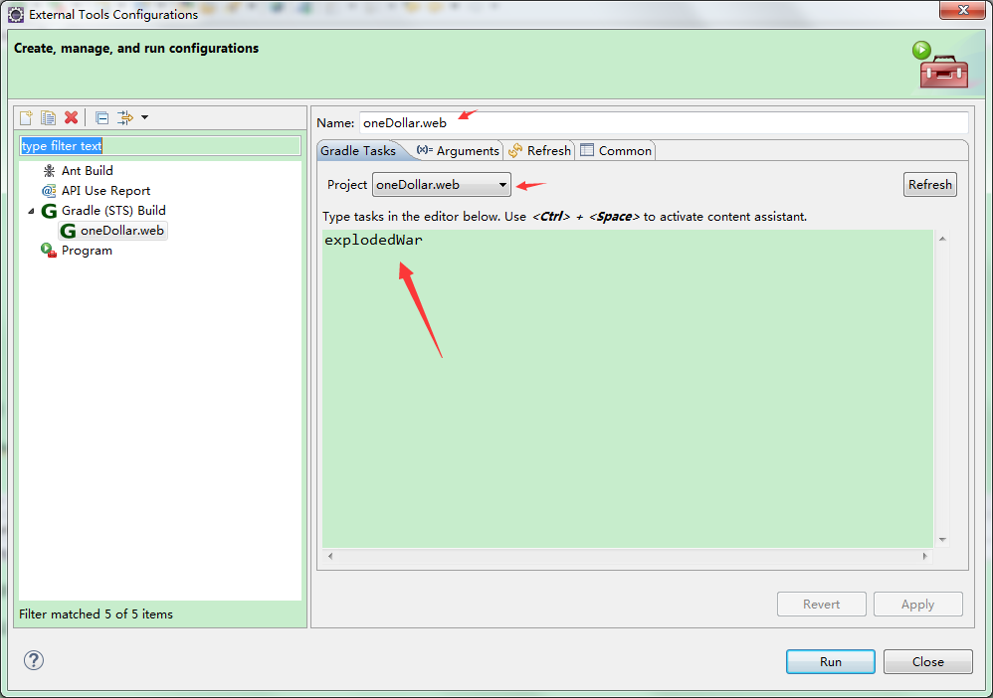
配置task名：explodedWar
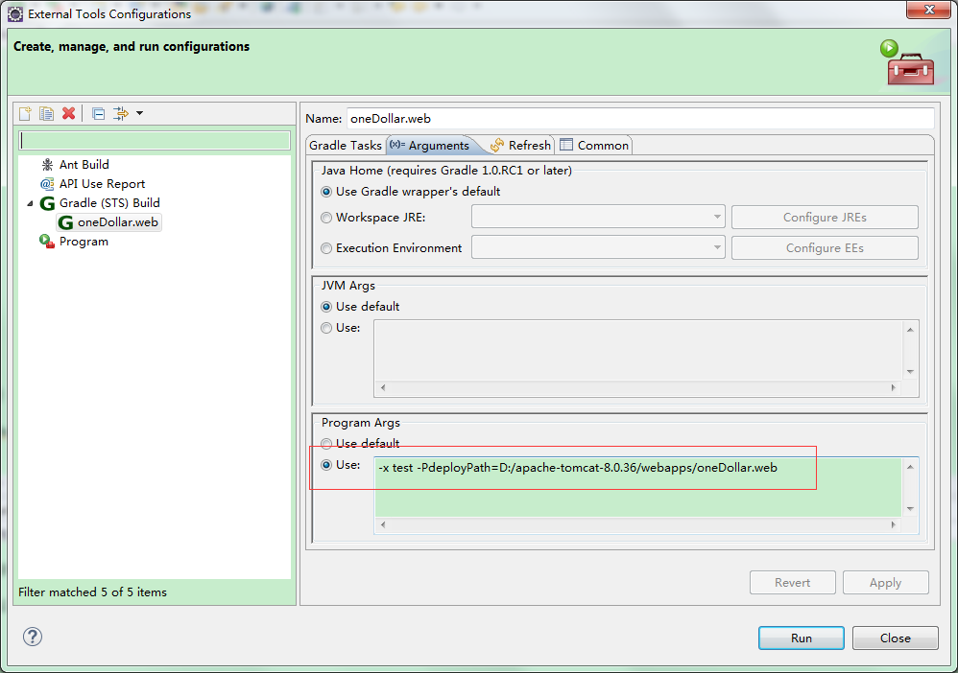
Arguments中配置
-PdeployPath=D:/apache-tomcat-8.0.36/webapps/oneDollar.web
其中deployPath是tomcat中该项目的部署路径，需要和该项目第4步中在tomcat中的路径相同。
之后单击run，就会将多个模块打包部署到tomcat下，之后再启动tomcat，如：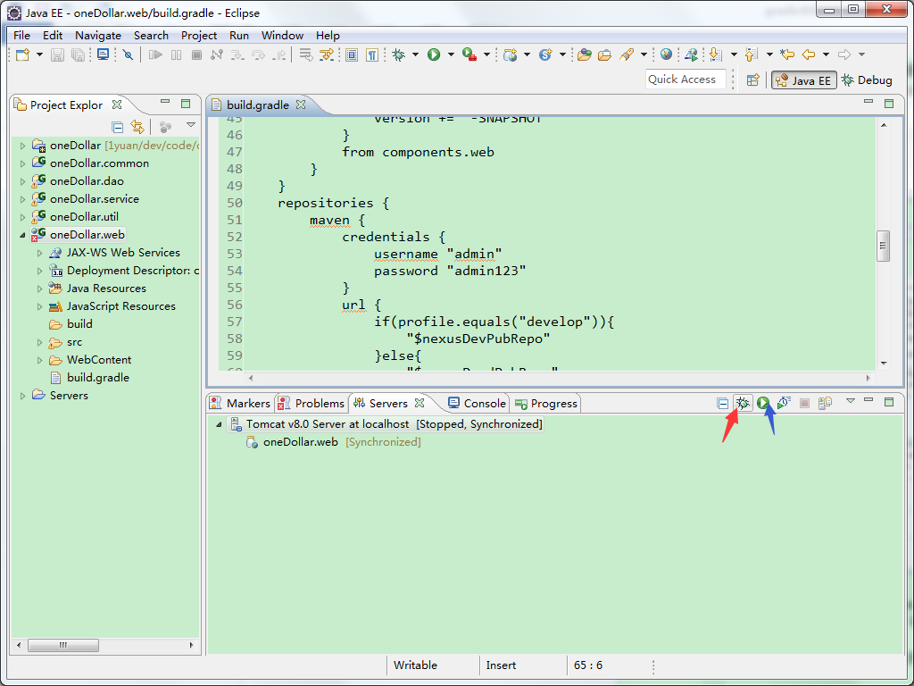
红色箭头指向的为调试模式，蓝色为正常启动。

调试模式运行时，需要在项目右键->debug as->debug configations-source
加入所有项目，以便调试可以找到源码
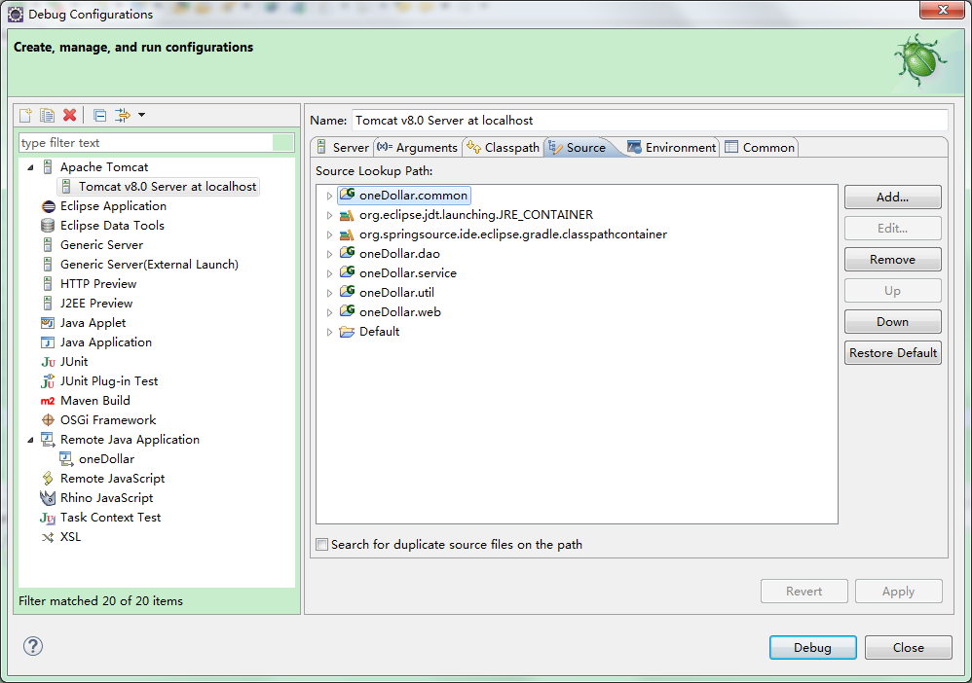

文档还有些问题，希望看过的同学多多提出意见！

